Муниципальное казённое учреждение дополнительного образования Дом детского творчества «Рассвет» МО «Акушинскоий район».

Республиканский конкурс «Дагестан – страна гор»
Номинация:
Сочинение на тему:

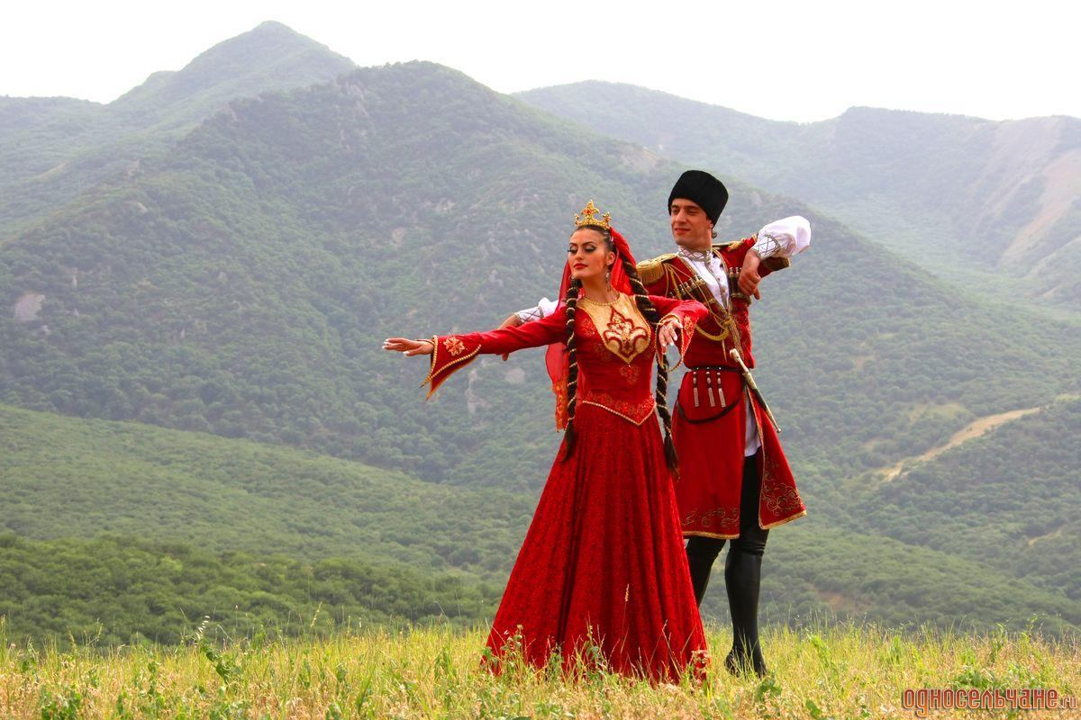

«Горы и горцы»

Выполнил: Хизриев Магомед Шамильевич,27.10.2001г.р
Учащийся «Юный краевед » МКУ ДО ДДТ МО «Акушинский район»

Руководитель:
Казиева Хадижат Абдусаламовна.
Педагог ДО «Юный краевед» МКУ ДО ДДТ
МО «Акушинский район»
Тел 6 8-928-531-82-18

Акуша 2016г.

Моя малая Родина начинается с села Усиша Акушинского района РД.
Здесь я родился, здесь мой дом, здесь мои добрые учителя, которым я всегда благодарен. Усиша является одним из самых крупных и старинных селений района. Много легенд и преданий сложено об Усиша.
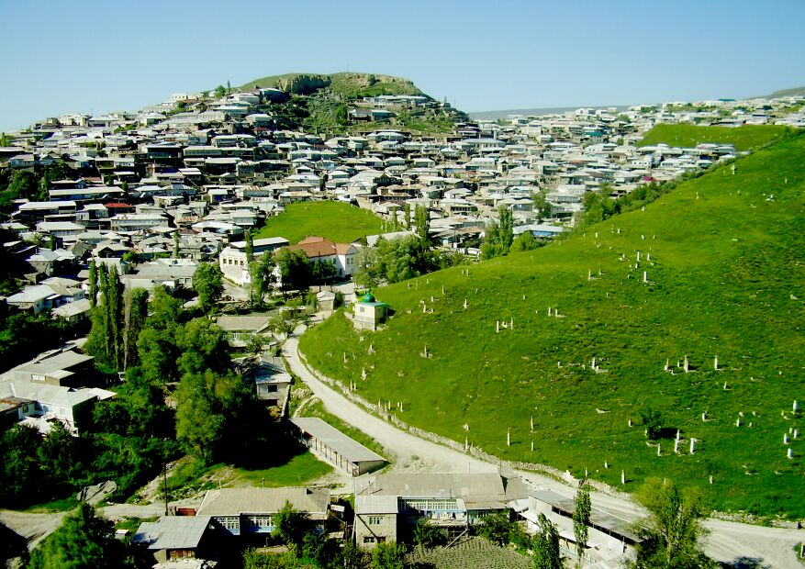
Миъван дярг!ибти шинра,
Ши-алав шиниш кьарра.
Дях! Шалати шантира,
Баркабан Усала ши!
В Усишинской СОШ №2, где я учусь, уже много лет работает краеведческий кружок (руководитель Казиева Х.А.).На кружке мы изучаем родной край, собираем материал о нашем селе и сельчанах. У нас есть свой музей. Собрали мы немало экспонатов, среди которых есть очень много старинных предметов из жизни и быта усишинцев: посуда, одежда, домашняя утварь, материал об истории школы, села, фольклорный материал. Из рассказов старожилов мы узнали много интересного о нашем селе.
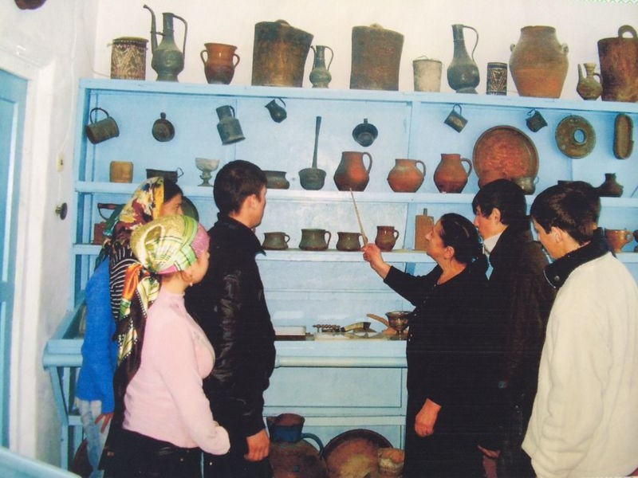
Условия конкурса не позволяют нам описать весь материал. Это и исторические песни, песни раздумья, песни любви, шуточные песни, колыбельные песни, плачи, пословицы и поговорки, частушки. Как рассказывают старожилы, в селе не было грамотных людей. Всегда был автор той или иной песни, но созданное одним передавалось другому, третьему. Произведения изменялись, дополнялись в зависимости от вкусов, интересов людей. Усишинцы вкладывали в них все свое мастерство и умение.
В исторических песнях отражается история гор, жизнь народа, борьба против врагов, воспевается храбрость и отвага народных героев, вожаков.

Чумра гьунар дарибси
Г!ях!гъубзназив урибси,
Хабар бубк!х!ебубк!уси
Гъалбец!къалла Г!ябдуллагь.

Усишала шилизиб
Г!ях!гъабзас далайалли,
Далайлизиб х!елара
Гьабуршу адамта у.
На свадьбах и других праздниках исполнялись лирические песни. В них борются, трудятся, вечно мечтают о лучшей доле.
Ва муснира зубрира
Дулгена аллагьлизи
Дигай дихьиб жагьилти
Бааб или мурадли.

Къадурбазир заб сари,
Музурбачиб дяг! саби,
Я ишбарх!и я жяг!ал
Х!у наб ляркьни мар саби.
Несмотря на радостный характер, народные песни - это песни грустные.
Ва ахъ дубурла вава,
Х!у селис бургъусирив?
Дилаван шишимъумта
Чарх диц!или х!ейэсгу?
В этих песнях горцы мечтали о лучшей жизни. Песня была их помощницей в трудовой деятельности. Горцы в своих песнях обращались к природе, чтобы она помогала им.

Ва ахъ дубурла вава,
Х!ед села шишимъала?
Вавни х!еир, кьар х!ечир
Адулхъи берх!и х!ечир!
Усишинцы гордятся одним из лучших в республике фольклорным коллективом усишинских учителей «Усиша». Он представлял Акушинский район на фольклорном фестивале «Горцы» в Махачкале, в Днях культуры Дагестана в Москве.
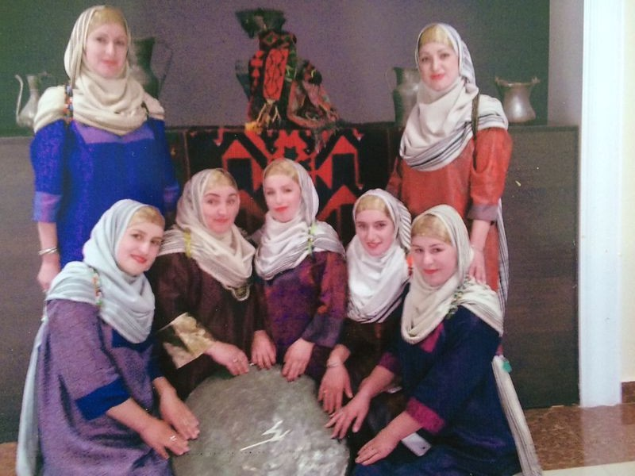
Мы, кружовцы, записали со слов старожилов игровые и колыбельные песни:
Гуд – гудугу гулвава,
Гулвавала г!ямрула.
Гудгуду жанайвава,
Жанайвавала рангла.

Дила ах!ерси лачин
Усен муриси гьанк!ли
Дудеш чарухъарачи
Усен абас, паргъатли
Лайлай, лайлай, жан лачин.

Мукеки, мукеки –
Урца мукеки!
Мукеки, мукеки –
Унцла мукеки!
Мукеки, мукеки
Кьяцала мукеки!

Загадки: - Из одного делает двух (зеркало)
- Плача танцующий (колыбель)
- Не уходят никуда (часы)
Даргинские пословицы и поговорки.
Без труда нет жизни на земле.
Хозяин земли тот, кто ее пашет.
Молодец из скалы воду выжмет.
Кто замышляет злое, сам хорошо не кончит.
Кто летом не бегал – побегает зимой.
Каждый из нас должен сохранить память о прошлом своей семьи, села и передать память следующим поколениям и так далее.
Поэтому надо беречь все, что сделали наши предки: постройки, изделия народных промыслов, древние книги и документы, могилы великих людей, героев, могилы дедов.
Вместе с тем в селе Усиша имеются свои традиции и обычаи. Мне хоте-лось бы об этом рассказать.
Одной из устоявшихся традицией является забота каждого усишинца о семье. Мальчики – подростки пригоняют скот, кормят и поят их, колют дрова, выполняют трудовые процессы на участках ( перекопка, полив, посадка деревьев, уборка урожая, помогают отцу.
Девочки ходят за водой, выполняют разные поручения родителей, заменяют мать на время ее отсутствия, готовят еду всей семье, ухаживают за младшими братьями и сестрами.
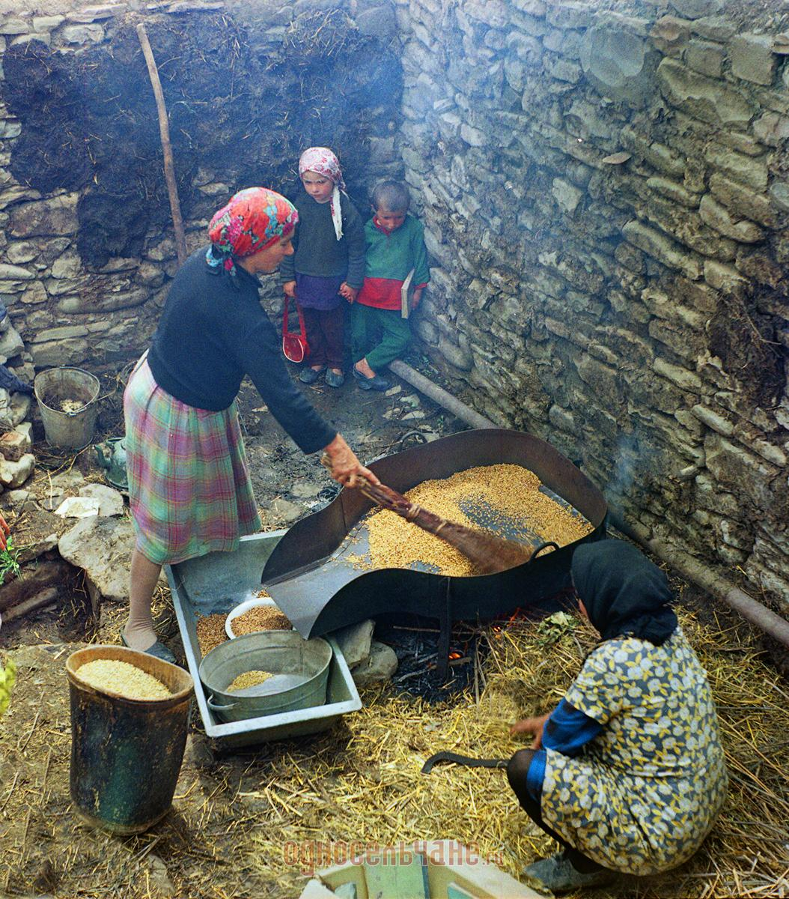
У нас принято здороваться с каждым встречным, традиционны взаимопомощь и поддержка человека, попавшего в беду, больных, одиноких, нуждающихся. Я с гордостью могу сказать, что ни одного усишинца не найти в домах для престарелых и нет ни одного брошенного ребенка в детском доме.
Обычай «билхъа», позволяющий помочь бедному сельчанину построить «крышу над головой, помогают ему не материально, а активным физическим трудом.
Широко развит обычай оказания помощи не только в строительстве дома, но и при сенокошении и жатве хлебов, во время свадеб и похорон.
Все это кажется обычным, но если хорошо вдуматься, сколько в этом глубины и высоты. И тогда начинаешь понимать, почему наши предки так бережно хранили свои традиции, что не только ради общения родились и обряды, и адаты, и обычаи.
Свадьба. Собираются все родственники, на столах хинкал из пшеничной и кукурузной муки, несут в больших блюдах чуду творожные, мясные и из зелени. На столах нет непонятных закусок – они ломятся от изобилия дагестанских блюд. Сельская свадьба, кругом веселье и радость. Когда произносят тост, все замирают, ловят каждое слово, зная, что оно обязательно будет мудрым и веселым. Яркий зажигательный танец! Сколько изящества в женщине, мужества, горделивости – в мужчине! Горянка никогда не выходит в круг без приглашения и уходит из него первая, сдержанно поклонившись мужчине.
В горах все умеют танцевать, и навык этот начинается с праздников труда.
А что творится на сегодняшних городских свадьбах?! Грохот музыки, что даже сидящие за одним столом часто не могут сказать друг другу ни слова. Толпа людей толкается, и непонятно, что они танцуют и с кем. А как одета невеста? А где загадка, где таинственность? Понятно, что время идет, появляются новые веяния. Я лишь за то, чтобы мы сохранили свою национальную самобытность, взяли все самое ценное и мудрое, накопленного предками бесценного опыта, хранить чистоту и трезвость мысли.
Мне очень нравится обычай проводов невесты в дом будущего мужа. Торжественное шествие. Невеста, закрытая белым платком. Нарядные женщины несут подарки и кувшин с водой – благополучие, ведь вода пахнет жизнью. Когда свадебная процессия подходит к дому жениха, будущая свекровь поздравляет невесту с приходом в новый дом, желает ей всех благ, счастья, здоровья и зажиточной жизни и дает ей ложку меда со словами:
Иш нушала ц!икурла
Анкъи ц!убаси арцла
Бурханир жятталаван
Сагали дуциб хъали.
Нушала цикурла
Ц!икалацад ц!акъ дакъаб
Ц!икурила гьалмагъла
Шагьлацад хабардикаб

Когда свадьба, древняя традиция даргинцев – знаменитое приготовление невестой хинкала. А выход невесты к горному роднику? Я много раз видел это красивое зрелище, сам участвовала в нем. Когда кувшины наполнятся и девушки чинно возвращаются домой.

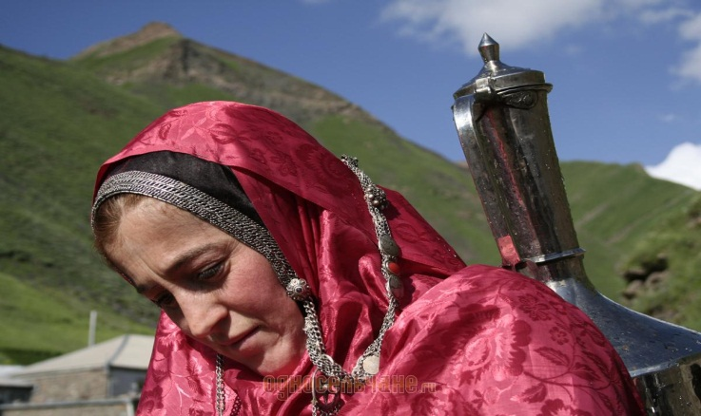
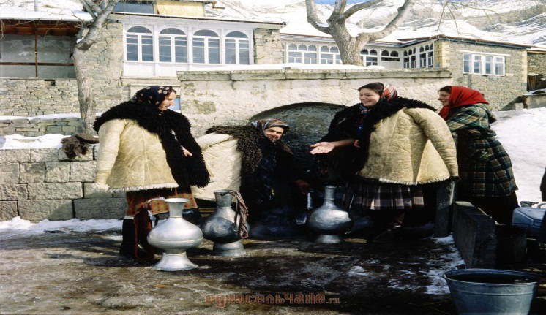

Часто молодежь, желая идти в ногу со временем, думает: главное – это внешний вид, модная одежда и прическа, свободные манеры. Именно под этим они понимают культуру. Нет, это не культура. Культура – это отношение к своим корням, традициям. Брюки на девушках, открытая спина, обнаженная грудь к культуре не имеют никакого отношения. Подобные наряды ее портят, грубят.
А как она таинственно, недоступно выглядела бы в длинном платье, в белом платке.
Самым престижным общественным праздником в Усиша является обряд Первой борозды. К этому празднику готовятся заблаговременно: режут крупный рогатый скот, пекут хлеб (турунна), готовят хлебный напиток – г!аруш (бузу), пекут большие бублики (хурегари), специально откармливают быков – волов, которые должны были провести первую борозду, приводят в порядок сельскохозяйственный инвентарь, готовят к скачке лошадей и тренируются наездники. Дети заранее подбирают и красят куриные яйца с крепкой скорлупой, чтобы биться.
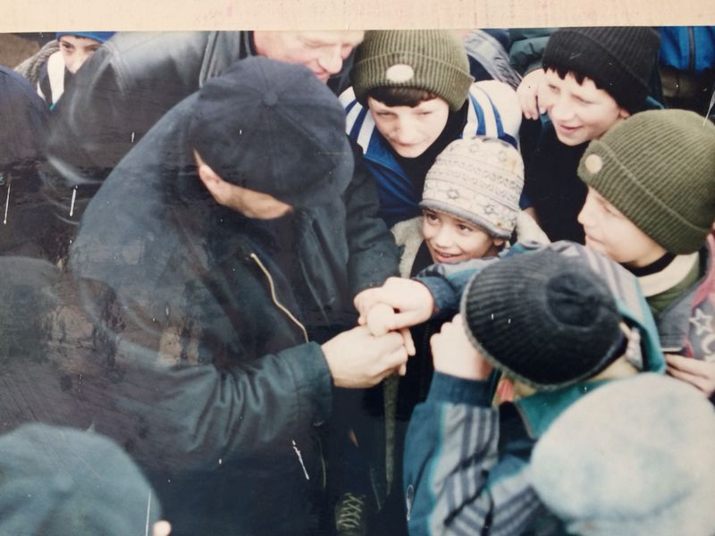
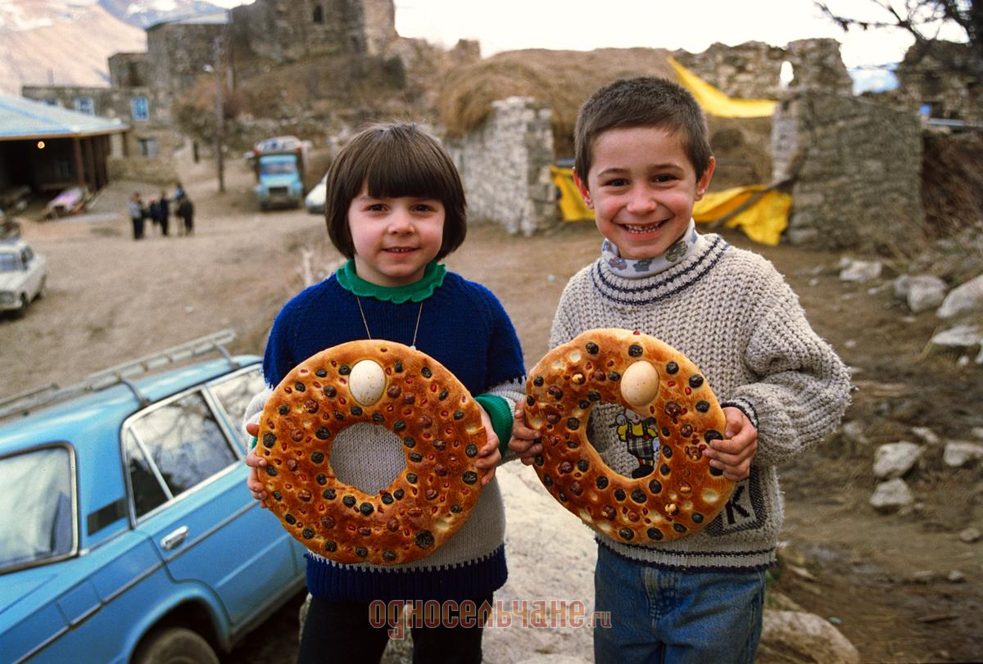
С раннего утра сельчане в нарядной одежде выходят на праздник, обращаясь с приветствиями «Дерхъаб къулла дихабай» (урожайного года желаем). Сельчане тщательно подбирают старшего пахаря. В его же доме начинаются торжества. Затем с нарядно украшенной подводой группа уважаемых аксакалов села во главе со старшим пахарем начинают шествие на поле.
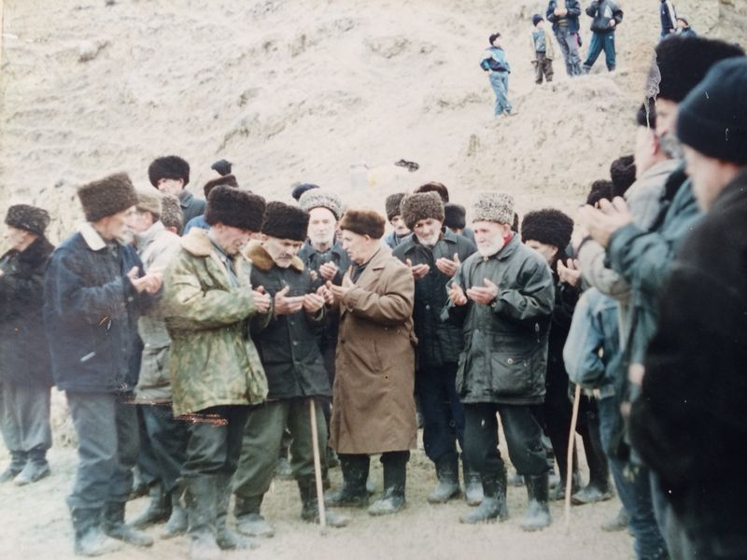

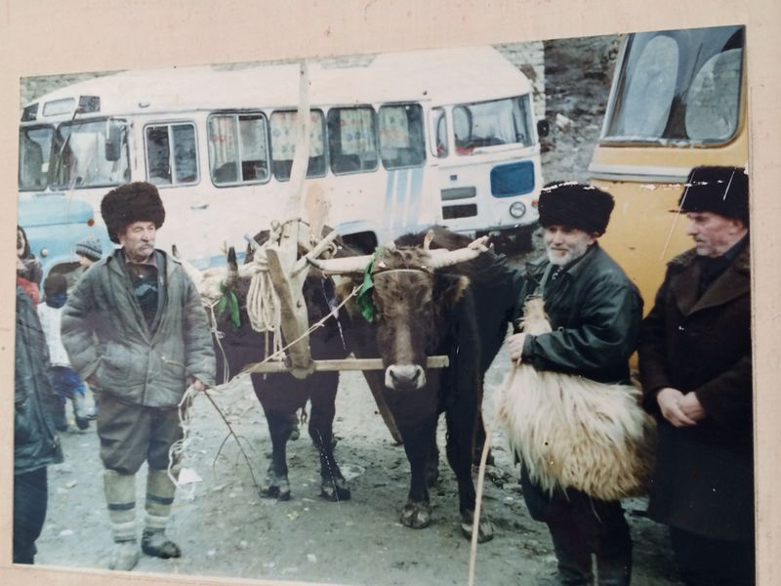

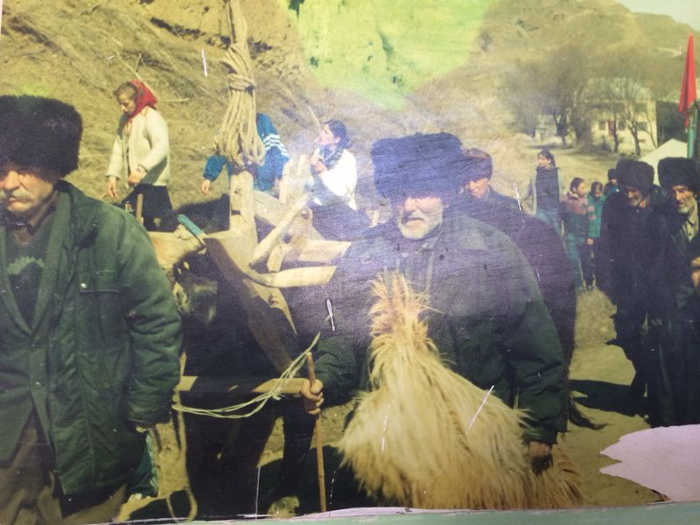
Во время шествия людей по обычаю обливают водой с крыш, приговаривая: «Пусть дождливым будет лето, урожайным – год.»
Существует обряд – окупать в речку земледельцев, знатных людей села. Процессия проходит на заранее выбранном поле для проведения Первой борозды.
«Бисмиллахи ррахмани ррахим», пахарь крепко ухватившись за плуг, чуть приподнимает его и опускает снова. Земля поддалась лемеху покорно и легко, как сыр ножу. Глыбы поднятой земли буграми ложатся одна на другую.
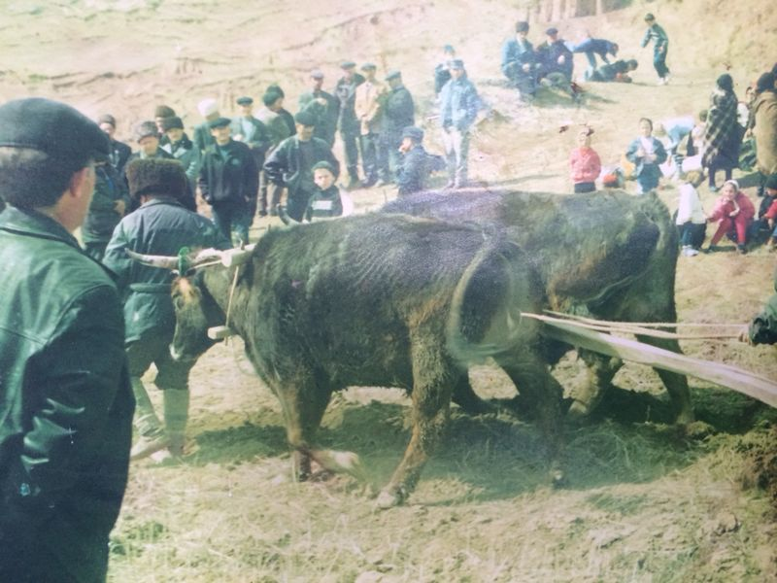
Пахарь разбрасывает зерна на поле, произнеся аяты из корона. После оканчания вспашки, все участники торжества садятся в круг, едят, пьют хлебную бузу и произносят хором:
Цубралла маркали ванза лукъунне,
Ванзала баракатли шанте лукъунне
Хъубзурала хъуми дерхъаб!
Букунна маза дерхъаб!

Перевод: Пусть небесная влага насытит землю,
Пусть земные дары насытят людей,
Пусть у земледельцев зацветут поля,
Пусть у чабанов множатся овцы.
После окончания трапезы уважаемые аксакалы и молодежь поднимаются на вершину одного из холмов (Хъуруц!ла бях!). После прочтения молитвы, спускают с горы колесо (х!ула) от арбы. Верили в примету: если колесо пройдет, не упав в воду, то год будет урожайным. А в это время внизу у речки поджидают молодые ребята. Если колесо доставалось школьникам, они приносили его во двор директора, если к другим - к председателю колхоза, к главе администрации. За это получали выкуп. После спуска колеса с холма давали старт скаковым лошадям. Конь – победитель и его всадник получал флаг и женщины обвязывали всадника и коня подарками: отрезами и платками. Потом начинаются спортивные и музыкальные мероприятия: бег молодежи, школьников по возрастным группам, метание гири и камня, перетягивание каната, петушиные, собачьи, бараньи бои, соревнования по волейболу, ослиные скачки
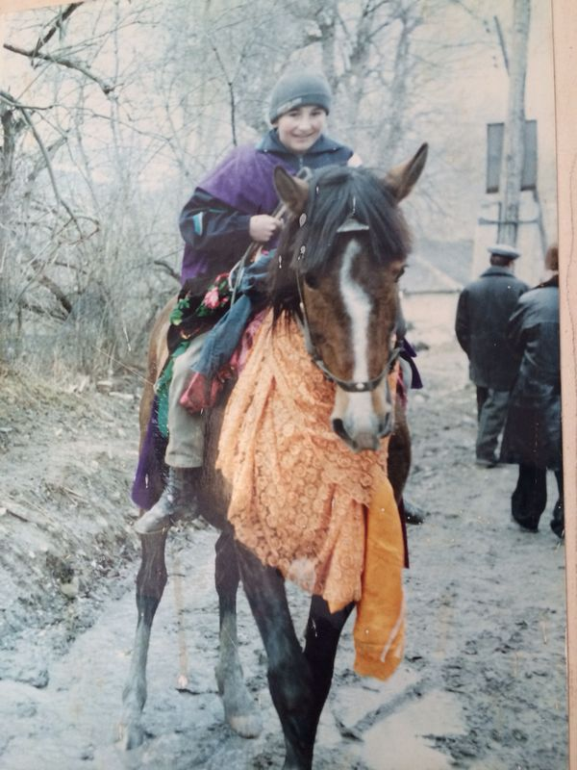
Конь – победитель.
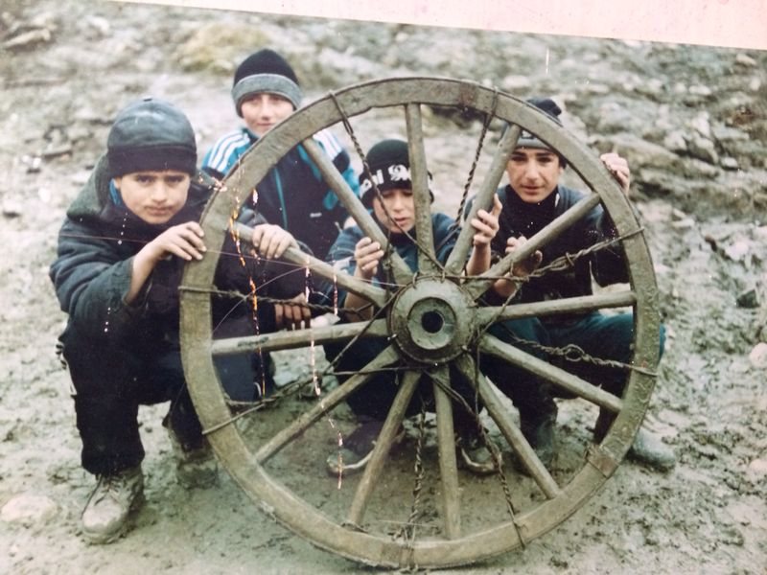

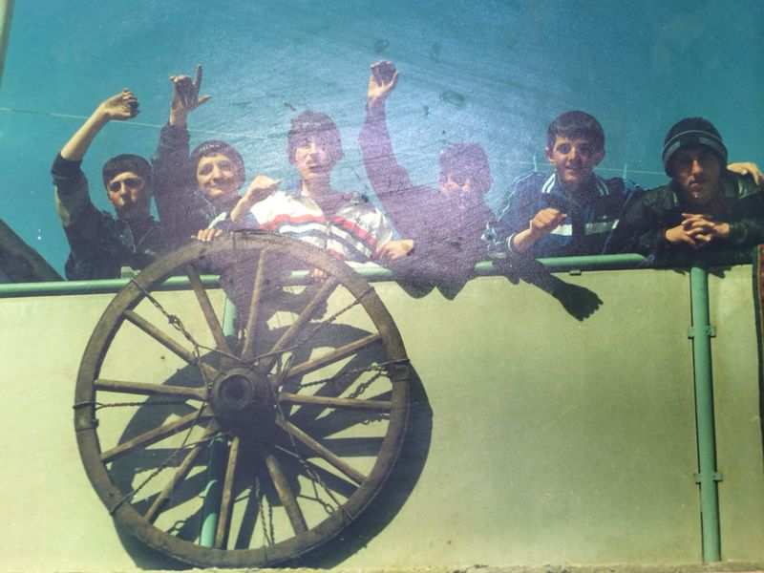
Колесо в доме Главы Администрации с.Усиша – Алиева Магомедамина.

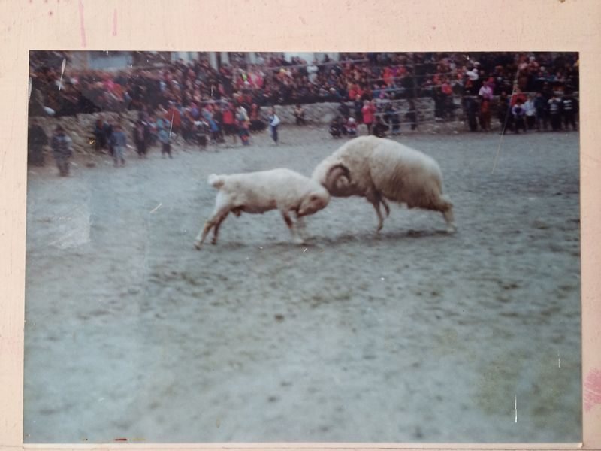
Бараньи бои.
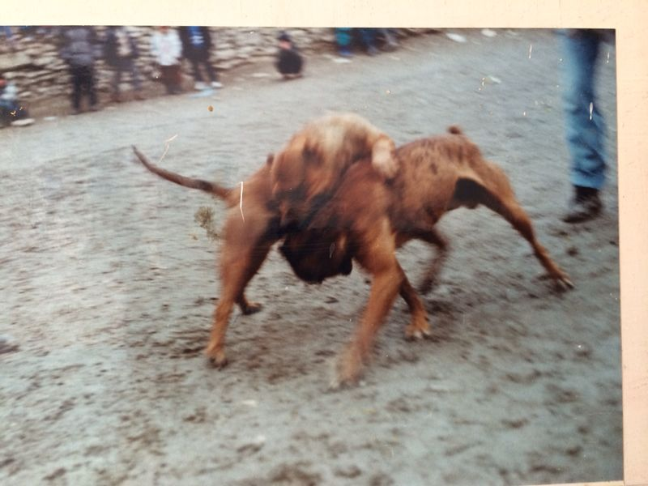
Собачьи бои.
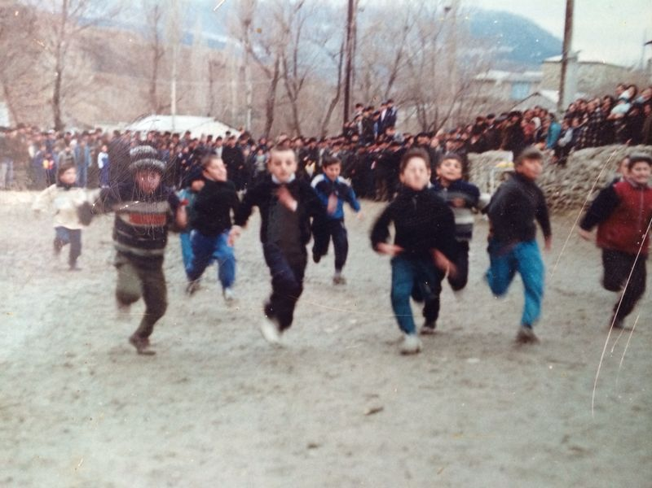
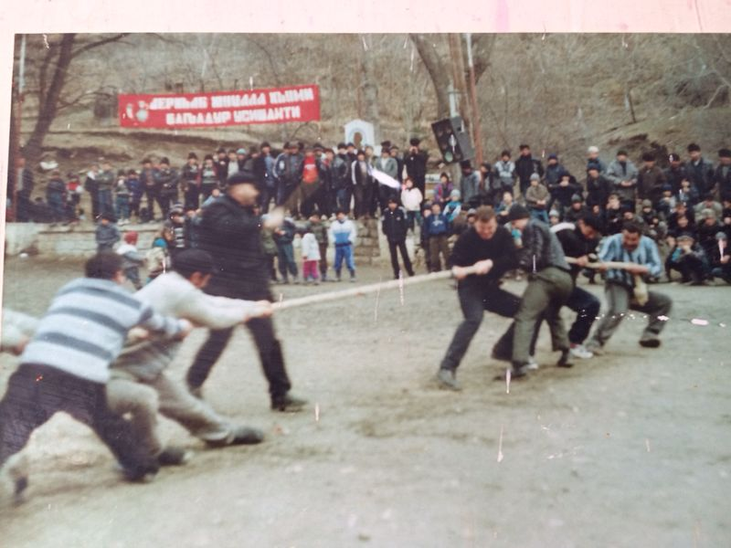

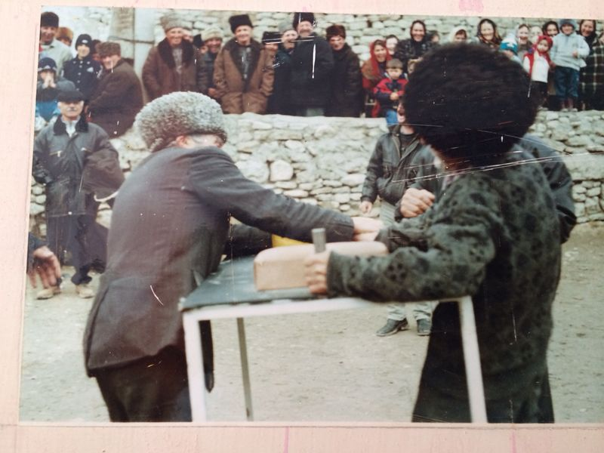
Армреслинг у стариков.

В завершение праздника на площадке выступают коллективы художестве- ной самодеятельности, приглашенные артисты. Завершается праздник массовыми танцами.
К сожалению, с каждым годом все это упрощается. Куда все девается? Наши красивые обычаи, красота наших поступков? Сколько доброты люди дарили друг другу, сколько заботы. У нас столько земли, на которой можно трудиться. Еще остались те террасы, которые делали наши предки. Они на спине с низин таскали землю, покрывали толстым слоем, чтобы выращивать пшеницу и картошку, чтобы кормить всю землю. А сегодня земли пустуют.
И свет есть, и газ почти во все села провели, и техника, какая хочешь, и специалистов каждый год вузы выпускают, ведь сегодня все это сделать гораздо легче, чем в те далекие времена, когда все тащили на своем горбу!
Приезжайте в свои села в день праздника Первой борозды, вдохните запах родной земли, почувствуйте пробуждение природы.
Я глубоко уверен, та невидимая пуповина, что связывает каждого из нас с корнями, станет еще крепче, потому что нет веток без корней, корня - без земли своей.
Она потянет – не может не потянуть – к своим истокам, к мудрости предков.

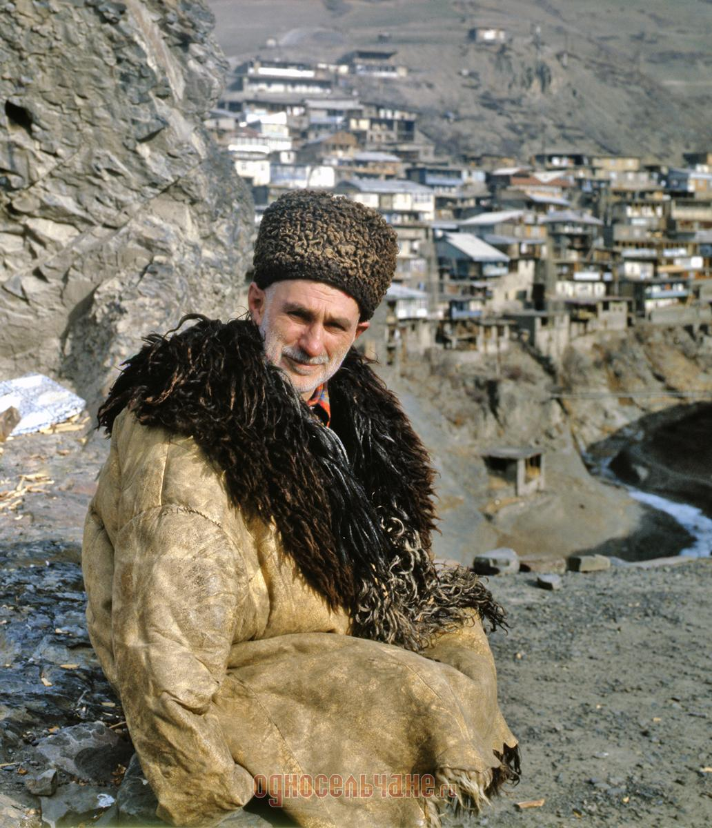

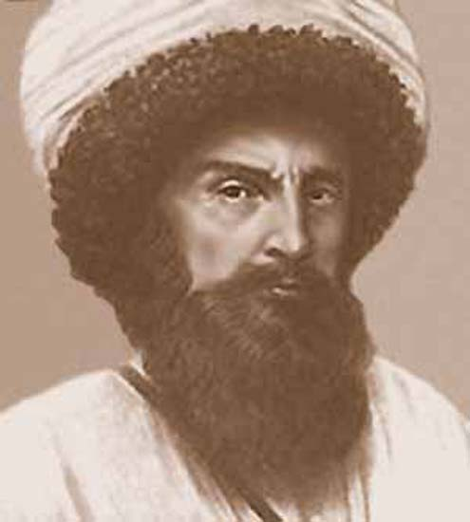

Имам Шамиль завещал:
«Мои горцы! Любите свои голые, дикие скалы. Мало добра они принесли вам, но без этих скал ваша земля не будет похожей на нашу землю, а без земли нет свободы горцам».
Моя земля замечательна не только вершинами гор, но и людьми. У них добрые, чуткие, отзывчивые сердца. Живут они дружно и весело.
Я люблю свой Дагестан. Я хочу, чтоб он не страдал от терроризма, от коррупции, от чиновников. Наша республика должна принадлежать свободным, порядочным людям.
Я очень люблю поэзию. Сам люблю писать. Высылаю на конкурс свое стихотворение «ГОРЦЫ». Буду рад, если оно вам понравится.

Горцы.
Лучше гор быть могут только горы!-
Сказал когда-то о горах поэт.
Не менее прекрасны наши горцы
От них передаю я всем привет!
Они могучие Кавказа украшенье
Его души и мудрости венец.
В них крутость гор и бурных рек теченье
Долин цветущих нежность-наконец!
Как прекрасны обряды все в горах!
Что достались от предков нам в наследство.
В них и крыльев орлиных размах
Мудрость старцев и светлое детство.
В каждой сакле звенит детский смех.
Судьбы горцев слились здесь незримо,
Если радость, то радость на всех.
Если горе, то горе едино.
Пусть языков не счесть и разные обряды,
Но это не мешает нам дружить.
Любому гостю на Кавказе рады,
И друга от врага умеют отличить.
Пусть будет дружба, словно монолит
Не сокрушима бурными веками,
Пусть дух свободы птицею парит
Над горными КАВКАЗСКИМИ горами.

Хизриев Магомед Шамильевич.

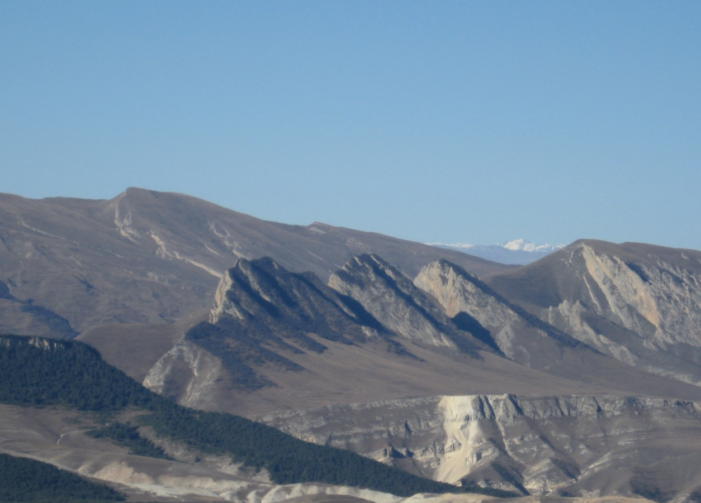
Родные просторы (Бартта-бяхъ).

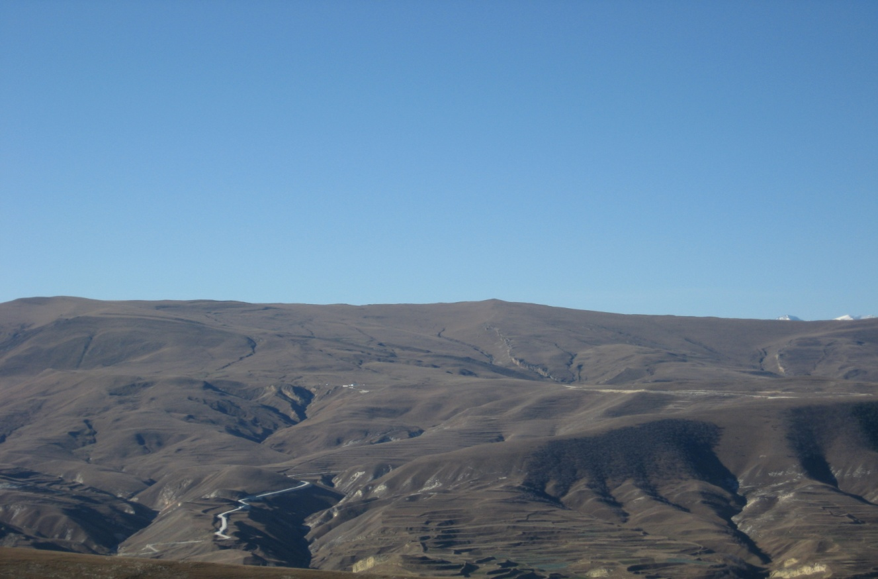
Дорога в Чиндирчеро.
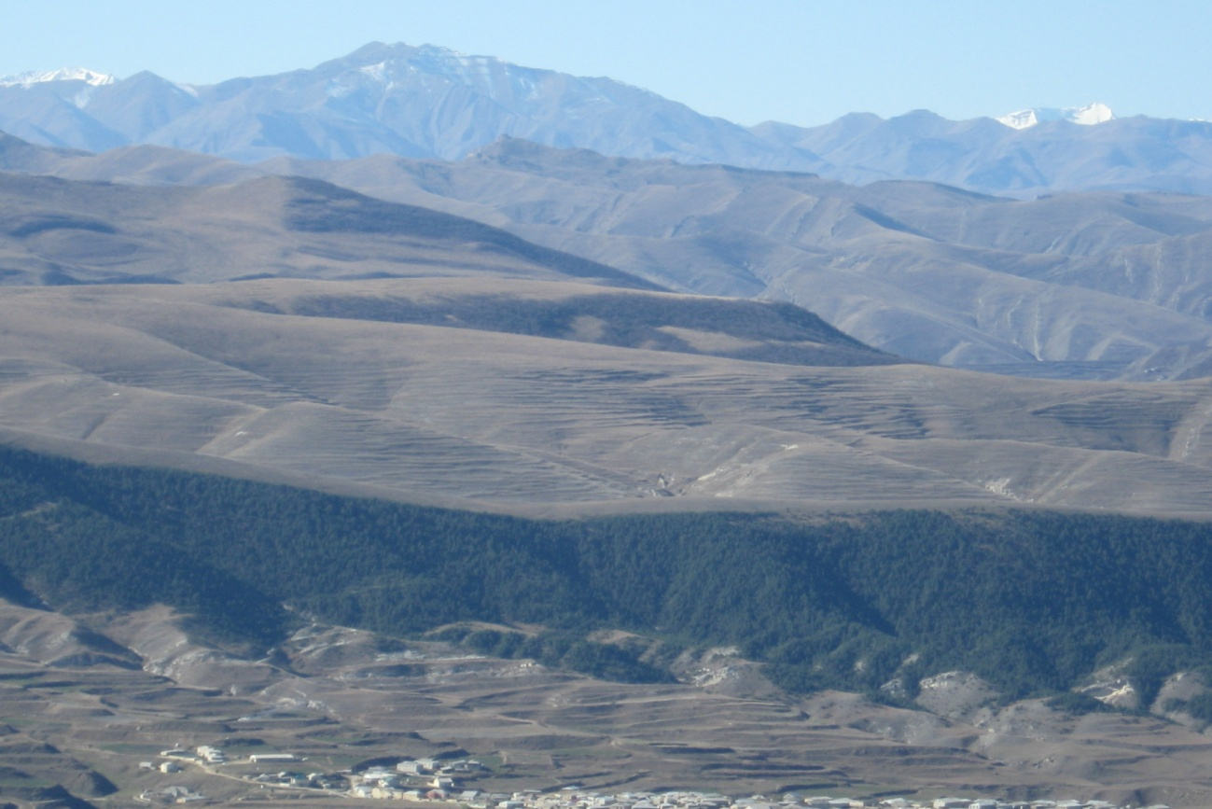
Усишинский лес.

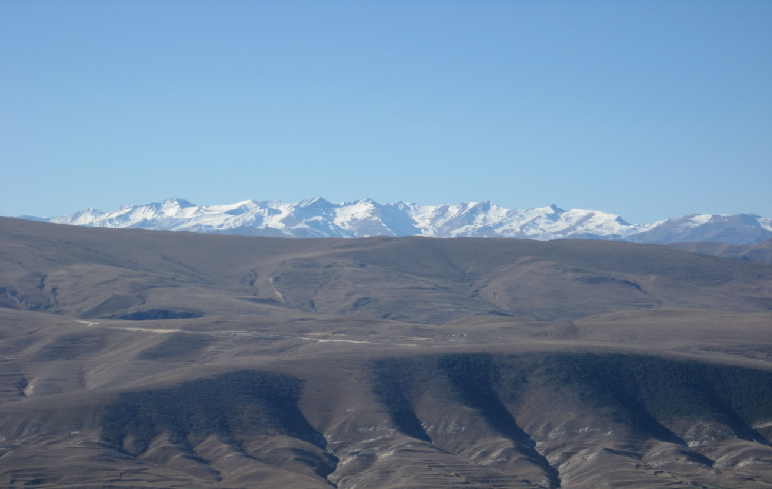

Снежные вершины.

Использованная литература:

1.Журнал «Литературный Дагестан» 1990 год.
2.Журнал «Дружба» 1968 год.
3.Журнал «Соколенок» 2001 год.
4.Газета «Сельская жизнь» 1989 год.
5.Ф.Абакарова. Ф.Алиева «Очерки устно – поэтического творчества даргинцев». 1999 год.

